РАБОЧИЙ РЕГЛАМЕНТ

Проведения Открытого татами

на призы ФРПКС среди детей (весовые категории)

1. Место и сроки проведения соревнований
Соревнования проходят: 14 апреля 2018 г.
Место проведения: г. Армавир ул. Азовская 118, МБУ ЦСП «ЛИДЕР».
2. Организаторы и проводящие организации
Турнир организован при поддержке Армавирского отделения Краснодарской региональной организации кёкусинкан и Фонда развития и поддержки Кубанского спорта.
Непосредственное проведение соревнований возлагается на главную судейскую коллегию (ГСК).
Организационный комитет:
Председатель, главный судья соревнований – Видюлин Андрей Владимирович СПК (Отрадненский район)
Главный секретарь соревнований – Гикаева Фатима Николаевна 2СК (г. Краснодар)
krok-office@mail.ru
Адрес оргкомитета
г. Краснодар, ул. 3-я линия, д. 45
krok-office@mail.ru

3. Требования к участникам соревнований и условия их допуска
3.1. Условия, определяющие допуск организаций и спортсменов к соревнованиям:
К соревнованиям допускаются спортсмены сборных команд муниципальных образований 6-11 лет.
На мандатную комиссию представитель команды обязан предоставить заявку для категорий 6-11 лет, заверенную печатью командирующей организации, допуском врача на каждого спортсмена. Спортсмены сборных команд на мандатной комиссии обязаны предъявить:
- свидетельство о рождении, или паспорт (участники не имеющие паспорта обязаны предъявить справку из школы с фотографией. Печать захватывает фотографию);
- документ, подтверждающий спортивную и стилевую квалификацию;
- полис обязательного медицинского страховании (оригинал);
- договор страхования от несчастного случая, действительный на момент соревнований (оригинал);
- письменное разрешение на участие от родителей (заверенное руководителем команды);
- допуск врача к участию в соревнованиях, должным образом оформленный в заявке команды.
3.2. Каждый участник, допущенный к соревнованиям должен иметь:
- белое доги и пояс, соответствующий квалификации спортсмена-участника, при этом разрешаются нашивки и эмблемы в соответствии с правилами кёкусинкан;
- индивидуальную раковину на пах для мальчиков;
- нагрудник установленного образца – для девочек;
- протекторы на голень и подъем стопы, тканные чулком – установленного образца;
- накладки на руки, тканные – установленного образца, обязательны для всех категорий;
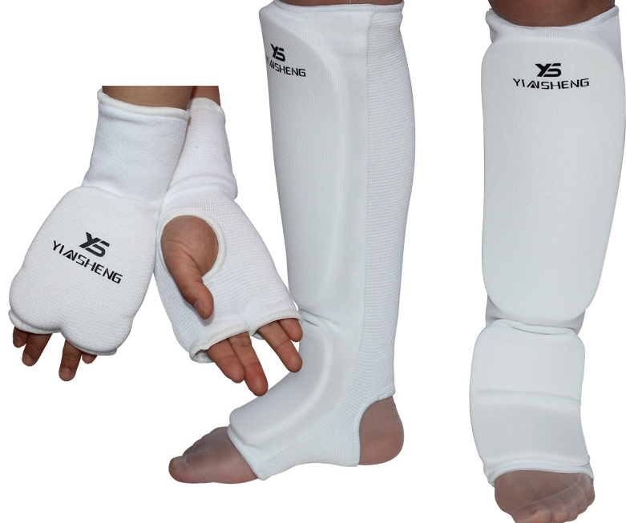
- шлем – установленного образца, с защитой подбородка, обязателен для всех категорий;
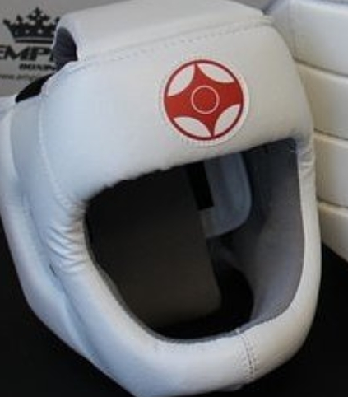
- капа (протектор ротовой полости) – по желанию, кроме случая, когда спортсмен носит брекеты.
- наколенники, налокотники – по желанию для категорий младше 18 лет.
- фиксатор пояса – установленного образца, строго обязательно. Допускается аналогичные фиксаторы. Фиксация узла пояса лейкопластырем и скотчем – запрещена.
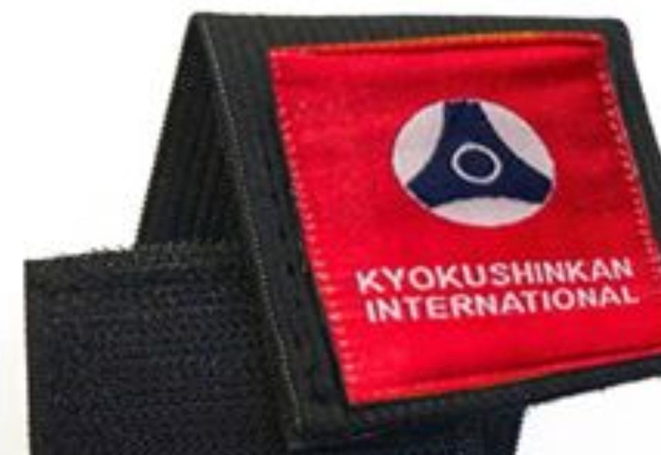
Примечание
Участницам разрешается использовать протектор на грудь следующего образца: верхняя граница протектора – на уровне вторых ребер, нижняя граница протектора – не ниже края реберных дуг, боковые границы протектора – по передним подмышечным линиям; жесткий протектор должен защищать как минимум груди; протектор не должен иметь открытых пластиковых элементов.
Разрешается использовать протекторы на голень и подъем стопы в виде эластичного чулка белого цвета с использованием уплотнителя толщиной не более 1 см. Использование пластиковых щитков, вставок запрещено.
Разрешается использовать наколенники и налокотники в виде эластичного чулка белого цвета с использованием уплотнителя толщиной не более 1 см. Использование пластиковых щитков, вставок запрещено.
Разрешается использовать накладки белого цвета в виде чулка с обрезанными пальцами с использованием уплотнителя толщиной не более 1 см. Использование пластиковых щитков, вставок запрещено.

При нарушении любого из вышеперечисленных пунктов спортсмен не будет допущен к соревнованиям.
При неявке спортсмена на татами после объявления его фамилии в течение 30 секунд спортсмену засчитывается поражение.

3.3. Состав участников и численный состав команды:
Состав сборной команды МО:
- официальный представитель команды (руководитель или тренер);
- спортсмены ;
- врач команды (если таковой имеется);
-судьи, имеющие индивидуальную судейскую форму (белая рубашка с коротким рукавом, бабочка, черные брюки) и индивидуальный свисток.

4. Страхование
Каждый участник соревнований обязан предоставить оригинал договора о страховании от несчастного случая, действительный на дни проведения турнира.

5. Программа соревнований
Соревнования по кумитэ проводятся в следующих возрастных и весовых категориях:
Мальчики 6-7 лет | До 20 кг | До 25 кг | До 30 кг | Свыше 30 кг
Девочки 6-7 лет | До 25 кг | Свыше 25 кг
Мальчики 8-9 лет | До 25 кг | До 30 кг | До 35 кг | До 40 кг | Свыше 40 кг
Девочки 8-9 лет | До 25 кг | До 30 кг | Свыше 30 кг
Мальчики 10-11 лет | До 30 кг | До 35 кг | До 40 кг | До 45 кг | Свыше 45 кг
Девочки 10-11 лет | До 30 кг | Свыше 30 кг

Организаторы оставляют за собой право объединить весовые категории после получения заявок, в случае не достаточного количества спортсменов в той или иной категории.

6. Расписание мероприятий соревнований:

14 апреля 2018 г.:
- 8:00-09:00 регистрация участников;
- 09:30 торжественное открытие турнира, парад участников, предварительные, полуфинальные и финальные поединки; награждение победителей турнира.

7. Регламент поединков
Предварительные бои в категории 6-7 лет, 8-9 лет - 1,5 минуты;
10-11 лет - 2 минуты - обязательное решение судей.
Полуфинальные, финальные бои в категории 6-7лет, 8-9 лет - 1,5 минуты + 1 минута + взвешивание (разница в весе 1,5 кг и более);
в категории 10-11 лет – 2 минуты + 1 минута + взвешивание (разница в весе 2,5 кг и более), если разница в весе недостаточная + 1 минута – обязательное решение судей.

8. Условия подведения итогов
Соревнования по кумитэ проводятся по системе с выбыванием после одного поражения, согласно правилам киокусинкай.
Предоставление официальных итогов результатов соревнований на бумажном и электронном носителях производится организаторами по требованию, не позднее, чем через 10 дней после окончания турнира.

9. Награждение
Победители и призеры соревнований награждаются медалями, дипломами и кубками соответствующих степеней.
Дополнительно могут устанавливаться призы спонсорами и другими организациями.

10. Финансовые условия участия
Все финансовые расходы по проведению и формированию призового фонда турнира возлагаются на Армавирское отделение Краснодарской региональной организации кёкусинкан и Фонд развития и поддержки Кубанского спорта.
Стартовый взнос с каждого участника 1500р. Оплачивается участниками соревнований.
Проезд, проживание, питание участников - за счет командирующих организаций;

11. Заявки на участие:
Предварительные заявки на участие в турнире направлять по адресу:
г. Краснодар, ул. 3-я линия, д. 45 krok-office@mail.ru не позднее 1 апреля 2018г.
Претензии команд, не подавших своевременно заявки на участие не принимаются.

ВНИМАНИЕ!!! Подтвердите получение вашей заявки на участие звонком в Оргкомитет соревнований!
Оригинал заявки, вместе с иными указанными документами, предоставляется официальным представителем команды в мандатную комиссию.
Внимание!!! Подпись и печать врача на заявке действительна в течение 10 дней!
Несвоевременно поданные или неправильно оформленные заявки не принимаются.

ДАННЫЙ РЕГЛАМЕНТ ЯВЛЯЕТСЯ ДОКУМЕНТОМ ВНУТРЕННЕГО ПОЛЬЗОВАНИЯ ОРГАНИЗАЦИИ И ОСНОВАНИЕМ ДЛЯ ПОЛУЧЕНИЯ КОМАНДИРОВОЧНЫХ ДОКУМЕНТОВ НЕ СЛУЖИТ!

